山西大学计算机与信息技术学院
实验报告
姓 名 |  | 贺凌宇 |  |  | 学 号 |  | 202301006110 |  | 专业、班级 |  | 人工智能2301班
课程名称 |  | Python程序设计课程设计 |  |  |  |  |  |  |  |  | 实验日期 | 2024.10.12
成 绩 |  |  |  | 指导教师 |  | 解宇 |  | 小组 |  | 9 | 批改日期
实验名称 |  |  | 科学计算和可视化， numpy、pandas库的使用，matplotlib库的使用
- 实验背景：
NumPy：主要用于高效的数值计算，它提供了强大的多维数组对象（ndarray），可以进行快速的矩阵和向量运算。
Pandas：是一个数据分析和数据处理工具。它以DataFrame结构组织数据，允许进行灵活的数据清理、操作、转换和分析。
Matplotlib：是一个数据可视化库，用于生成各种类型的图表，帮助以直观的方式展示数据和分析结果。
- 实验目的：
1、掌握Numpy和Pandas的基本用法，进行数据处理和分析。
2、使用Matplotlib进行数据可视化，展示分析结果。
3、处理大规模数据集的性能优化。
4、选择和设计合适的图表来有效传达数据。
使用实际数据集来演示如何使用NumPy和Pandas进行数据处理和分析，并使用Matplotlib进行数据可视化。
- 实验代码及注释：
import numpy as np
#用于数据处理和分析，这里用于创建和操作DataFrame。
import pandas as pd
import matplotlib.pyplot as plt
#使用字典data存储了五个城市的PM2.5、PM10和NO2数据。
data = {
'City': ['Beijing', 'Shanghai', 'Guangzhou', 'Shenzhen', 'Chengdu'],
'PM2.5': [85, 65, 55, 50, 78],
'PM10': [120, 85, 70, 60, 100],
'NO2': [40, 35, 30, 25, 50]
}
#创建DataFrame，使用pd.DataFrame(data)将这些数据转换为一个Pandas DataFrame，方便后续处理。
df = pd.DataFrame(data)
# %df 是一个 Pandas DataFrame，用于存储表格数据。它的每一列代表一个变量（如城市名、PM2.5值等），每一行代表一个观测值（即某个城市的污染数据）。
#使用print函数输出DataFrame的内容，展示空气质量数据。
print("空气质量数据：")
print(df)
# 用NumPy进行科学计算，例如计算平均值和标准差
#使用np.mean(df['PM2.5'])计算PM2.5的平均值。
mean_pm25 = np.mean(df['PM2.5'])
#使用np.std(df['PM2.5'])计算PM2.5的标准差。
std_pm25 = np.std(df['PM2.5'])
print(f"\n平均PM2.5值: {mean_pm25:.2f}")
print(f"PM2.5标准差: {std_pm25:.2f}")
#计算每个城市的空气质量指数（AQI）简单示例
df['AQI'] = (df['PM2.5'] + df['PM10'] + df['NO2']) / 3
print("\n空气质量指数（AQI）数据：")
print(df)
#使用Pandas进行数据处理，如使用df[df['PM2.5'] > 70]过滤出PM2.5值大于70的城市，即高污染城市。
high_pollution_cities = df[df['PM2.5'] > 70]
print("\n高污染城市：")
print(high_pollution_cities)
#设置图表大小和样式
plt.figure(figsize=(10, 6))
#%定义了图表的大小，宽度为 10 英寸，高度为 6 英寸
for i, aqi in enumerate(df['AQI']):
#使用plt.text在图表上添加AQI值的标签
plt.text(i, aqi + 1, f'{aqi:.1f}', ha='center')
#创建柱状图显示不同城市的AQI
x=df["City"]
import random
colors=['red','blue','green','yellow','orange','purple']
color_list=[random.choice(colors)for _ in range(len(x))]
for i in range(len(x)):
plt.bar(i,width=0.5,color=color_list[i],height=0.5)
plt.bar(df['City'], df['AQI'], alpha=0.7)
plt.xlabel('城市', fontsize=14)
plt.ylabel('空气质量指数（AQI）', fontsize=14)
plt.title('不同城市的空气质量指数（AQI）', fontsize=16)
plt.xticks(rotation=45)
#%调整 X 轴上的刻度标签的角度,
rotation=45 #将城市名称旋转 45 度
# 显示数值标签
# 保存和展示图表
plt.savefig('aqi_analysis.png')
#通过rcParams来指定一个支持中文的字体。例如“SimHei”字体（黑体）
plt.rcParams['font.sans-serif'] = ['SimHei'] # 指定默认字体为SimHei
plt.rcParams['axes.unicode_minus'] = False # 解决保存图像时负号'-'显示为方块的问题
plt.title('不同城市的空气质量指数（AQI）', fontsize=16)
plt.show()
- 实验结果：
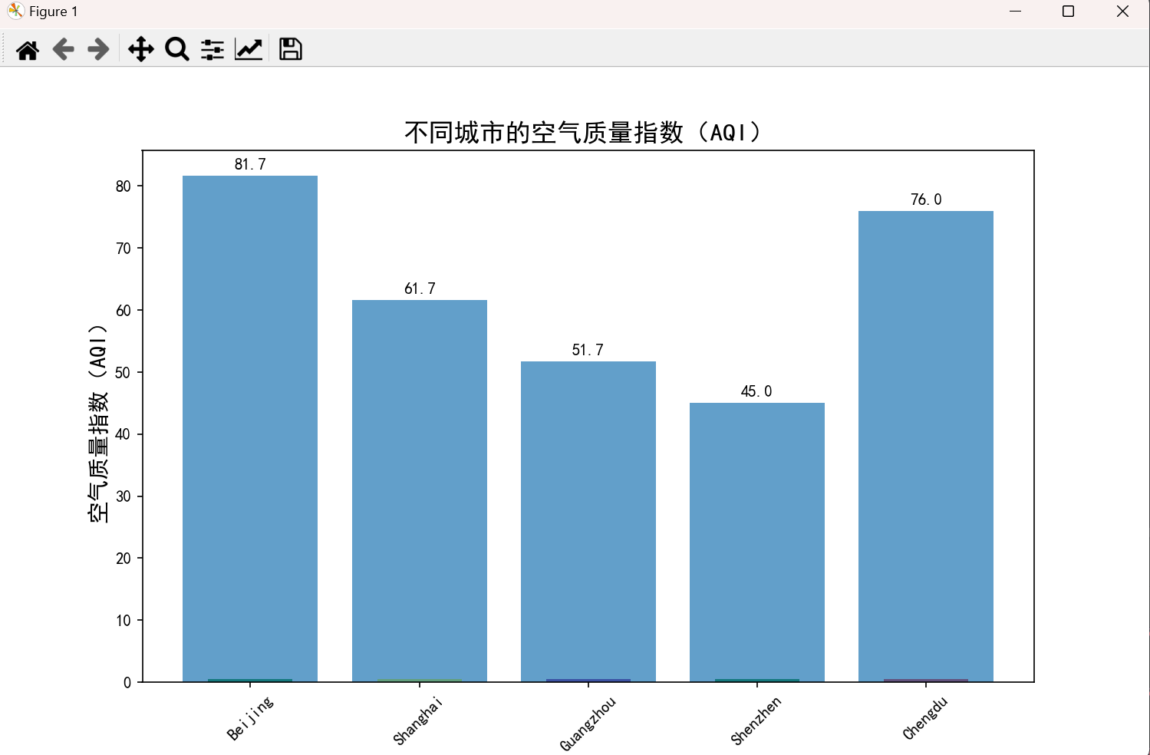
- 实验收获与总结：
1.注意x，y坐标分别对应的数值意义；
2.注意对于大规模数据集的处理，可以考虑以下几点优化策略：
（1）使用NumPy的矢量化操作：NumPy的矢量化操作是指利用NumPy的数组进行批量运算，而不是通过Python循环逐一处理数据，因此可以显著提升大数据集计算的效率。
（2）Pandas的chunk读取：使用pandas.read_csv()的chunksize参数分块读取大型CSV文件，避免一次性将整个文件加载到内存中，从而节省内存。
（3）数据类型优化：使用Pandas中的astype方法将数据转换为更节省内存的类型（如int8、float32等）。
3.学习到了如何使用NumPy和Pandas进行数据处理和分析，如何使用Matplotlib进行数据可视化，并了解处理大规模数据集的性能优化技巧。通过实际数据集的分析，我们可以应用这些技能来解决社会问题，如环境保护和公共健康，培养了我们的数据思维和数据素养。
我使用了Pandas库来创建和操作DataFrame，基本掌握了对数据处理和分析。通过计算PM2.5的平均值和标准差，我进一步熟悉了NumPy库在科学计算中的应用。我还通过计算空气质量指数（AQI）并过滤出高污染城市，锻炼了数据处理和筛选的能力。我使用了Matplotlib库来创建柱状图，展示了不同城市的AQI，这让我在数据可视化方面也有所进步，能够直观地呈现数据结果。我还学会了如何调整图表的大小、样式以及添加标签和标题，使图表更加美观和易于理解。

教 师
评 语

